Деловая игра
для родителей детей старше - подготовительной группы
«Развиваем ребенка дома»
Воспитатель предложила игры, упражнения в кругу семьи, направленные на развитие памяти, коммуникабельности, уверенности в себе для будущего первоклассника. Такая форма работы ДОУ и семьи способствует повышению уровня образования родителей в вопросах воспитания и образования их детей –будущих первоклассников.
*Упражнения на обогащение словарного запаса
«Я назову, а ты продолжи ряд слов(животный мир, растения, страны и т.д.)
*игры на воспитание чувства уверенности в себе
«Верь мне»
*упражнения на снятия агрессии
«обзывание овощами», «газета спасения»
*игра на развитие внимательности
«найти что- нибудь холодное, деревянное, колючее т.д.»

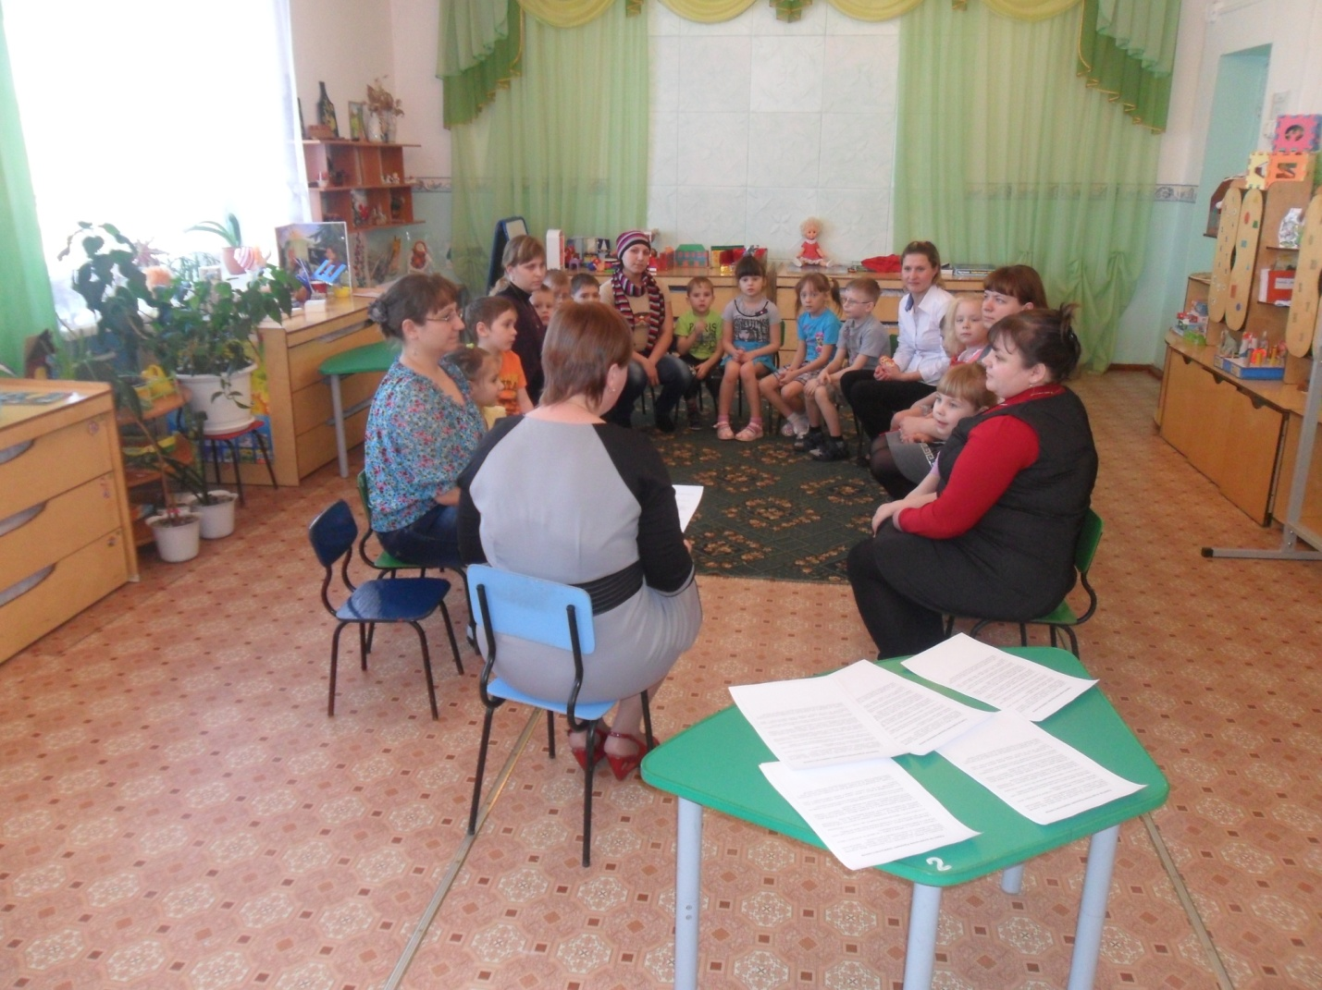

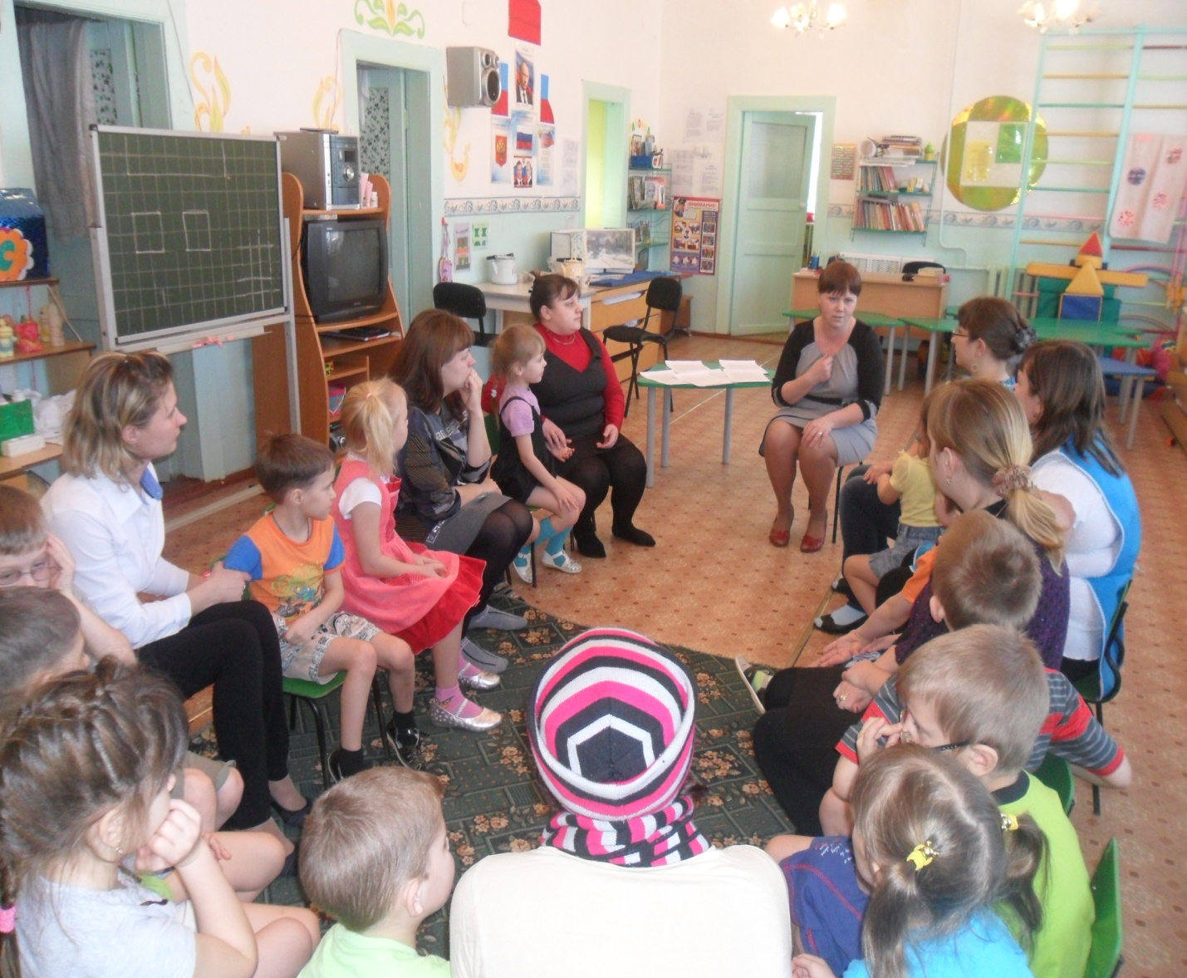

Полезные советы будущему первокласснику и их родителям

Портрет первоклассника:
-любознательный
-здоровый
-активный
-жизнерадостный
-уверенный в себе
- креативный
-коммуникабельный

Упражнение на воспитание уверенности в себе,
вера в своих близких. Вера в свои силы и возможности.

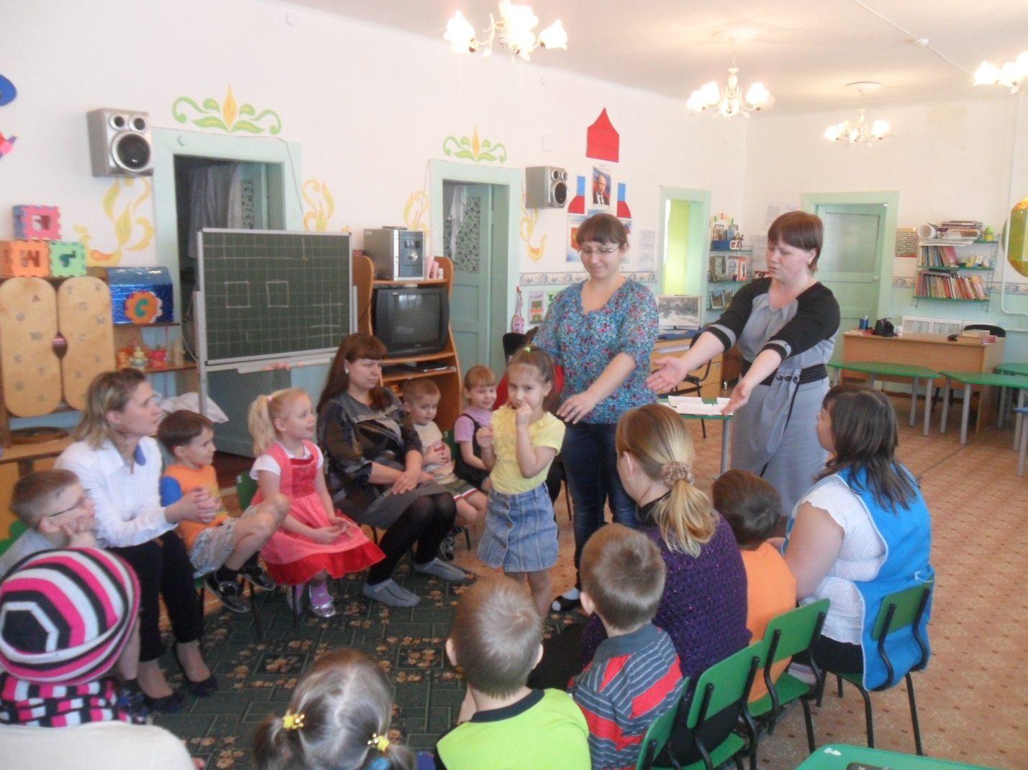

Игра на развитие внимательности
«Найти что-нибудь холодное, желтое, колючее и т.д.»

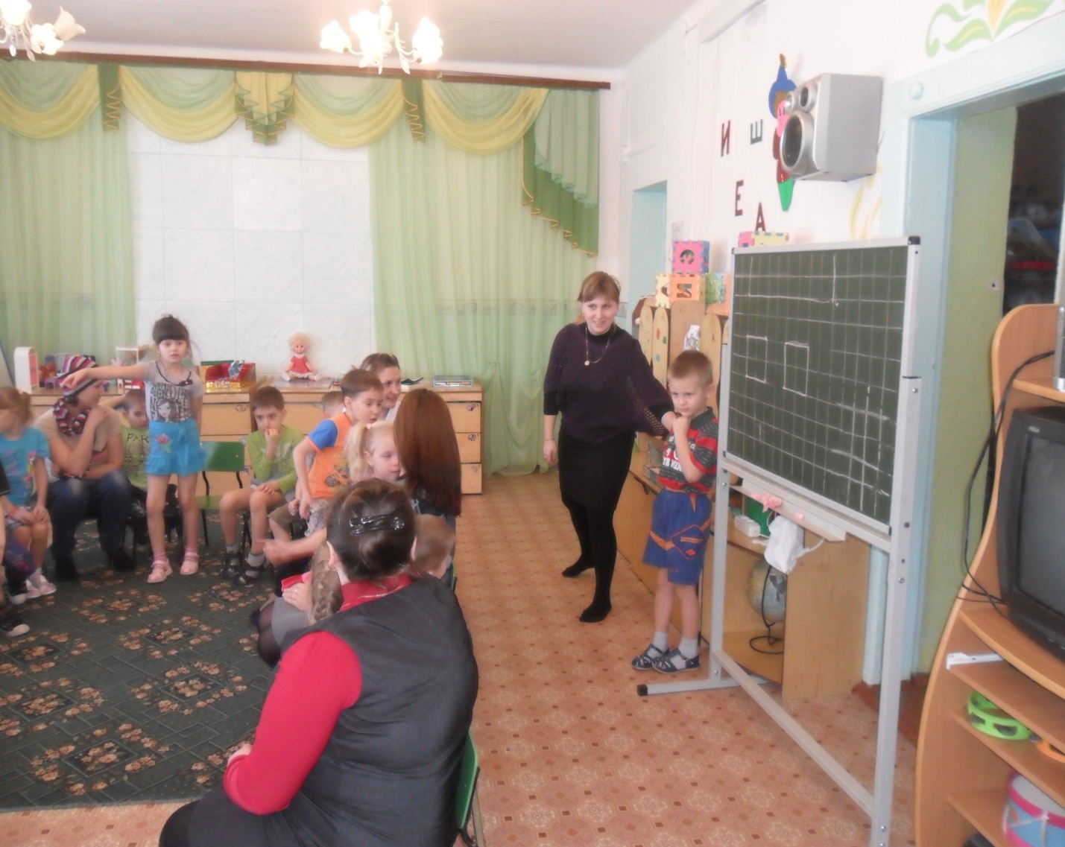

Детский сад отмечает День Дружбы и добра - День Святого Валентина
Научить детей доброте, вежливости, пониманию, научить дружить помогают не только беседы, чтение художественной литературы, собственный пример педагога, но праздники и развлечения. Общаясь и играя, дети проявляют свои симпатии, предпочтения. Каждый старается проявить себя как личность.

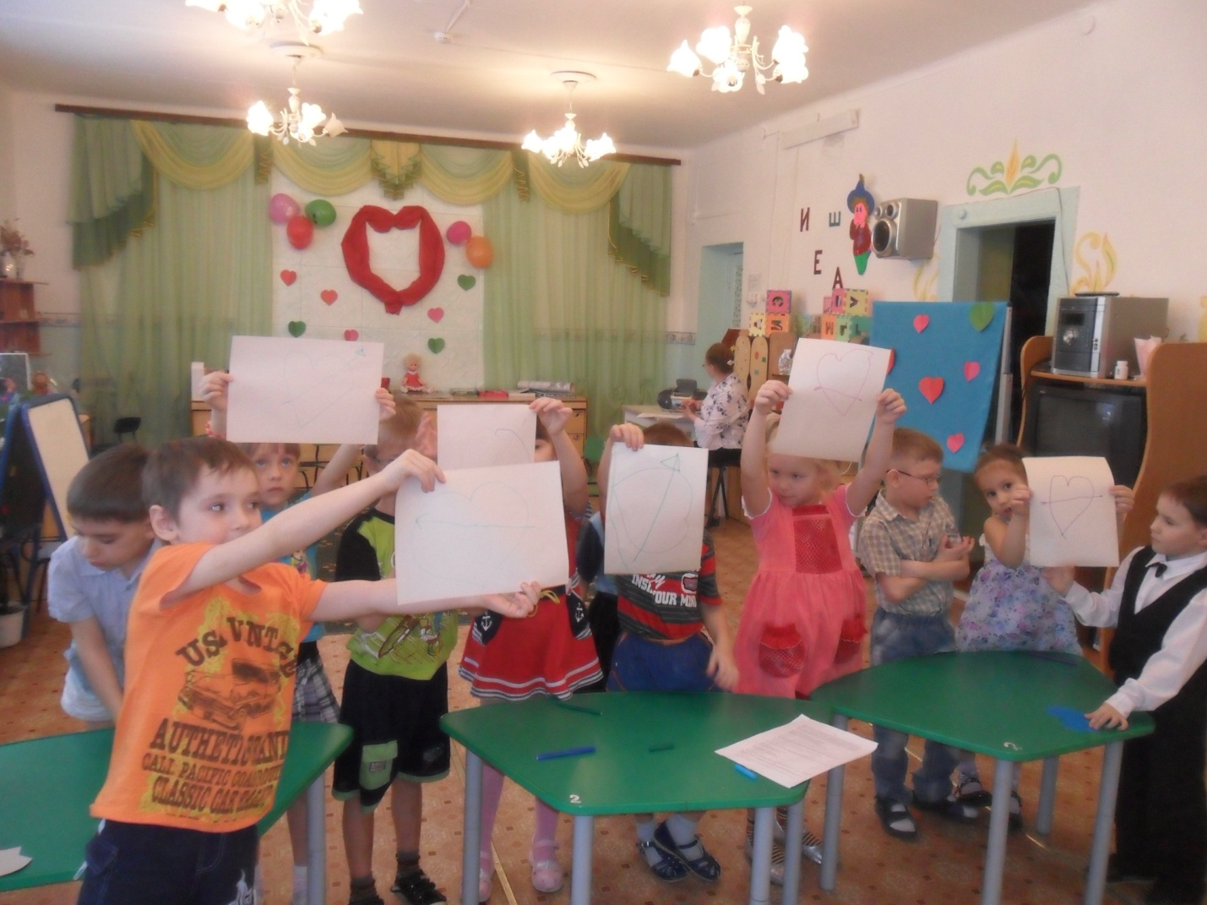
Мы рисуем дружбу! Мы рисуем мир!

Веселый танец дружбы и радости!

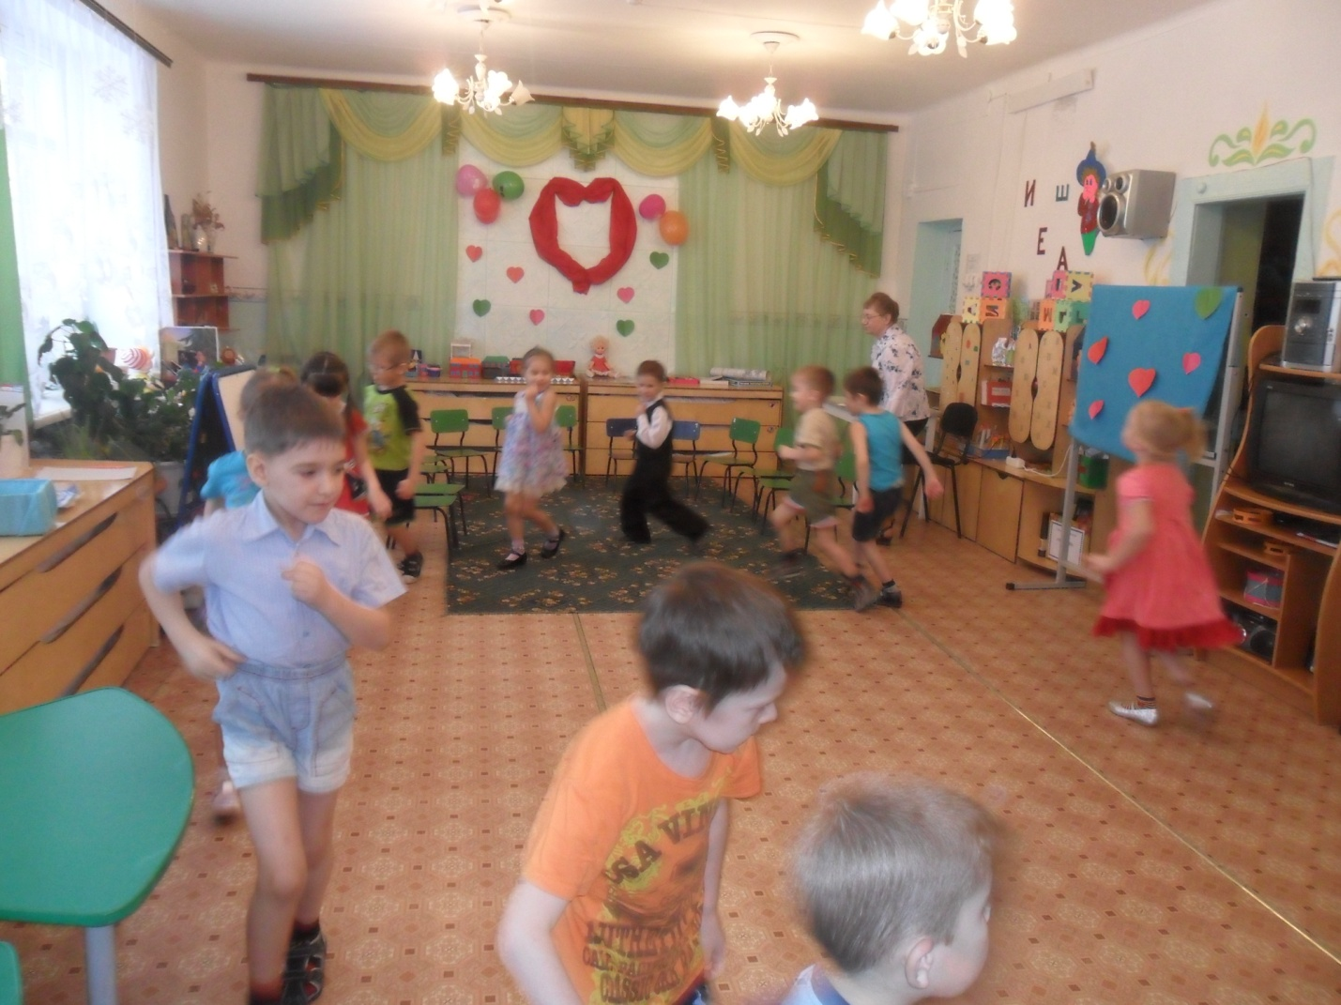

Консультация для родителей старше-подготовительной группы «Развиваем ребенка в кругу семьи» воспитатель Гневановой Ю.В.

Игры для всей семьи
Данные игры предлагаются родителям для того, чтобы использовать их дома, на семейных встречах или при необходимости откорректировать возникшую поведенческую проблему в игровой форме.
Игры для установления контакта
«Знакомство»
Начните, пожалуйста, ходить по комнате и здороваться с каждым за руку. При этом вы говорите простые слова: «Привет! Как твои дела?» Говорите только эти простые слова и больше ничего. Но в этой игре есть одно простое правило: здороваясь с кем-то из участников вы можете освободит руку только после того, как другой рукой вы начнете здороваться еще с кем-то. Иными словами, вы должны непрерывно быть в контакте с кем либо из группы.
«Улыбка»
Сидящие в кругу берутся за руки, смотрят соседу в глаза и дарят ему молча самую добрую улыбку (по очереди).
«Комплименты»
Сидя в кругу, все берутся за руки. Глядя в глаза соседу, надо сказать ему несколько добрых слов, за что-то похвалить. Принимающий кивает головой и говорит: «Спасибо, мне очень приятно!» Затем он дарит комплимент своему соседу. Упражнение проводится по кругу.
Предупреждение
- Некоторые дети не могут сказать комплимент, им необходимо помочь. Можно вместо похвалы просто сказать «вкусное», «сладкое», «цветочное», «молочное» слово.
- Если ребенок затрудняется сделать комплимент, не ждите, когда загрустит его сосед, скажите комплимент сами.
«Паутина»
Подготовка к этой игре не менее увлекательна, чем сама игра. Вам понадобятся разноцветные клубки шерсти или толстые мотки веревки, маленькие кусочки картона 4х6 см и небольшие подарки для каждого из игроков. Число участников – от 4 человек. Для каждого игрока отрежьте от мотка куски нитки или бечевки длиной примерно 6–8 метров.
Если нити будут разноцветными, ваша «конструкция» получится веселой и красивой. Кроме того, это поможет самым маленьким игрокам распутать паутину. Для усложнения задачи можно использовать одноцветные нитки.
На один конец каждой нити прикрепите табличку с именем игрока, а на другой – подарок для него. Теперь вы должны «соткать паутину», протягивая нити через всю комнату.

Игры для развития внимания, воображения, скорости мышления
«САНТИКИ, ФАНТИКИ, ЛИМПОМПО»
Все становятся в круг и выбирают одного человека (добровольца), который выходит за дверь. Среди оставшихся в кругу выбирается водящий, который будет менять движения в группе. Всем участникам необходимо повторять то движение, которое начнет делать водящий. При этом нужно это делать незаметно (не смотреть на водящего в упор) чтобы не выдать его. Игра начинается стандартно с хлопков в ладоши и присказки «САНТИКИ, ФАНТИКИ, ЛИМПОМПО». Услышав эту присказку, из-за двери входит доброволец, обязательно становится в центр круга и начинает угадывать кто же водящий. Дети в кругу продолжают приговаривать «САНТИКИ, ФАНТИКИ, ЛИМПОМПО» и вслед за водящим менять движения. Доброволец угадывает. Если есть желание усложнить игру, можно ограничить число попыток для добровольца. После того, как водящий обнаружен, он выходит за дверь вместо добровольца, который становиться в круг. (То же происходит и в случае неправильного ответа).
«Найди и коснись»
В этой игре ведущий предлагает детям расхаживать по комнате и касаться руками разных вещей. Некоторые задания будут очень легкими, а некоторые, возможно, заставят детей задуматься.
Итак, найдите и коснитесь:
– чего-либо красного;
– холодного на ощупь;
– шершавого;
– того, что весит примерно полкилограмма;
– круглого;
– железного;
– голубого;
– того, что имеет толщину 100 мм;
– прозрачного;
– вещи длиной примерно 80 см;
– вещи весом около 65 кг;
– зеленого;
– из золота;
– тяжелее 1000 кг;
– чего-нибудь, что легче воздуха;
– части одежды, показавшейся Вам шикарной;
– руки, которую Вы находите интересной;
– чего-нибудь, на Ваш взгляд, безобразного;
– того, что двигается ритмично;
– числа 15;
– слова «свобода».

Игры для развития коммуникабельности
«Секрет»
Всем участникам ведущий раздает по «секрету» из красивого сундучка (пуговицу, бусинку, брошку, старые часы и т.д.), кладет в ладошку и зажимает кулачок. Участники ходят по помещению и, снедаемые любопытством, находят способы уговорить каждого, показать свой «секрет».
Замечание: ведущий следит за процессом обмена «секретами», помогает наиболее робким найти общий язык с каждым участником.
«Письмо на руке»
Каждый выбирает себе партнера и становится напротив него. Тот, кто выше, должен закрыть глаза. Если дети одинакового роста, пусть закроет глаза тот, кто раньше родился. Он протягивает вперед свою руку ладонью вверх. Его «зрячий» партнер должен будет сейчас писать на ладони отдельные печатные буквы. «Слепой» игрок должен попытаться расшифровать эти буквы и сказать партнеру, что он прочитал. Прежде чем второй партнер напишет новую букву, он должен «стереть» с руки старую. Задачу можно усложнить, записывая на руке целое слово или целое предложение. Не забывайте прежде, чем написать новое слово, стереть старое.
«На что похоже настроение?»
Участники игры по очереди говорят, на какое время года, природное явление, погоду похоже их сегодняшнее настроение. Начать лучше взрослому: «Мое настроение похоже на белое пушистое облачко в спокойном голубом небе, а твое?» Упражнение проводится по кругу.
Взрослый обобщает, какое же сегодня у всей группы настроение: грустное, веселое, смешное, злое и т.д. Интерпретируя ответы детей, помните, что плохая погода, холод, дождь, хмурое небо, агрессивные элементы свидетельствуют об эмоциональном неблагополучии.
«Строим цифры»
Играющие свободно двигаются по помещению. По команде ведущего: «Я буду считать до 10, а вы за это время должны выстроить все вместе из себя цифру 1 (2, 3, 5 и т.д.)», - дети выполняют задание.
Замечание: если дети справляются с заданием быстро, то можно считать быстрее, то есть сократить время построения.
«Живая скульптура»
Участники свободно стоят вместе. Ведущий предлагает одному ребенку выйти и принять какую-нибудь позу, в которой ему удобно стоять. Следующего участника просят присоединиться к нему в том месте, где много свободного пространства, затем к ним (уже в своей позе) присоединяется третий. Затем выходит осторожно из скульптуры первый и смотрит на общую композицию, а четвертый занимает любое пустое место в общей скульптуре и так далее. Тот, кто давно стоит, отходит, его место занимает следующий.
Замечание:
- Взрослый выполняет роль скульптора в течение всего упражнения.
- Следит, чтобы участники не застаивались в общей скульптуре и, выходя, обязательно смотрели на общую композицию, отслеживая, на что она похожа.
«Раскрась меня в фиолетовый цвет»
Два участника становятся друг напротив друга и представляют, что они большие птицы с сильными и мягкими крыльями. Эти птицы двигаются мягко и плавно, красиво размахивая крыльями. И вот они решили покрасить друг друга в фиолетовый цвет. Они обмакивают крылья в фиолетовую краску и выкрашивают птицу-партнера, где смогут достать. Задача птицы-партнера увернуться от прикосновений и самому раскрасить другую птицу. Красить может не ладонь, а все «крыло» – рука от кисти до плеча.
«Песенка по кругу»
Ведущий выбирает вместе с детьми знакомую всем детскую песню. Затем по кругу каждый поет свою строчку. Последний куплет поют все хором.
«Поводыри»
Играющие разбиваются на пары. Один с закрытыми глазами стоит впереди. Другой на расстоянии вытянутой руки, чуть касаясь спины впереди стоящего, встает с закрытыми глазами. «Поводырь» сначала медленно начинает передвигаться по помещению, «слепой» следует за ним, стараясь не потеряться, затем траектория и скорость движения увеличиваются. Упражнение выполняется 5 минут, затем пары меняются ролями.
«Сиамские близнецы»
Дети разбиваются на пары, встают плечом к плечу, обнимают друг друга одной рукой за пояс, одну ногу ставят радом. Теперь они сросшиеся близнецы: 2 головы, 3 ноги, одно туловище и 2 руки. Предложите им походить по помещению, присесть, что-то сделать, повернуться, лечь, встать, порисовать и т.д.
Совет: чтобы третья нога была «дружной», ее можно скрепить веревочкой.

Игры и упражнения для страхов и повышения уверенности в себе
«Путешествие по ватману»
Для игры вам понадобиться ватман и краски. Можно играть в группе детей или вдвоем со своим ребенком. Вы предлагаете: «Сегодня мы все вместе отправимся в путешествие по… ватману. Каждый из вас внесет свой вклад в создание общей картины. Один за другим мы будем выходить к ватману и рисовать на нем какие-нибудь линии. При этом следует придерживаться одного правила: нельзя отрывать кисточку (маркер) от ватмана. Как только человек оторвал руку от ватмана – это сигнал того, что он закончил. Кроме того, каждому из нас дается ограниченное время, примерно 10 секунд. Дольше этого рисовать никто не может, но если кто-то сможет уложиться в меньшее время – то это хорошо. Лучше, если мы будем работать быстро, не оценивая свои результаты.
И еще одно: нарисованные нами линии могут пересекаться, мы можем выбирать маркеры разных цветов, можем рисовать все, что хотим. Но помним при этом – как только кисточка (маркер) перестанет касаться ватмана, мы должны будем вернуться на свое место»
«Титаник»
Разбейтесь на пары и решите, кто из вас будет участником «А», а кто – «Б». Все «А» становятся перед столом, берут себе лист бумаги, карандаш и ждут. Все «Б» сейчас подойдут ко мне и я на ухо скажу название какого-нибудь фильма. Потом они должны будут вернуться к своим партнерам и нарисовать у них на спине картинки, с помощью которых те попробуют отгадать название фильма. Участники «А» пытаются тот же образ нарисовать на листе перед собой. Когда у «А» появится какое-либо предположение о загаданном названии, он может шепнуть его на ухо своему партнеру. «Б» должен сказать, верна ли эта догадка. Во всех остальных случаях «А» и «Б» не имеют права разговаривать друг с другом. После того, как пара справится с заданием, она должна издать «боевой клич индейцев», чтобы я знал об этом. Но название фильма при этом нельзя произносить вслух. Поскольку другие пары в это время еще работают. А теперь я попрошу всех «Б» пойти ко мне.
(После выполнения упражнения партнеры меняются местами.)
«Шаг в правильном направлении»
Вы должны будете ответить на 30 моих вопросов, причем, если вы даете правильный ответ на вопрос, то я делаю шаг вперед, если же ответ не верен, то я делаю шаг назад. Я начинаю от двери. Я хотел бы пересечь всю комнату и вернуться обратно. Фактически я становлюсь пешкой, которую ваши ответы двигают туда или сюда. Посмотрим, куда, в конце концов, я приду. Я был бы очень рад, если бы в конце игры я снова стоял здесь, у двери. Вопросы могут касаться учебного материала (изучение иностранного языка, математики) или межличностных отношений (что нравиться, что нет, о чем мечтаешь и др.).
«Пастушок»
Игра проводится на улице или в просторном помещении. Ведущий берет в руки какой-либо музыкальный инструмент (дудочку, барабан, бубен), он – «пастух», все остальные участники – «овечки». Им завязываются глаза. Музыкант, наигрывая, медленно перемещается по комнате и ждет, когда все его «овечки» соберутся вместе. Если кто-нибудь заблудился, он начинает играть громче. Когда вся «отара» соберется, выбирается новый «пастух».
«Мышь и мышеловка»
Необходимое количество играющих – 5-6 человек. Все встают в круг, плотно прижимаются друг к другу ногами, бедрами, плечами и обнимаются за пояс – это «мышеловка» (или сеть). Водящий – в кругу. Его задача – всеми возможными способами вылезти из «мышеловки»: отыскать «дыру», уговорить кого-то раздвинуть играющих, найти другие способы действий, но выбраться из создавшейся ситуации.
Предупреждение:
- Взрослый следит, чтобы ноги «мышеловки не пинались, не делали больно «мышке».
- Если взрослый замечает, что «мышонок» загрустил и не может выбраться, он регулирует ситуацию, например: «Давайте все вместе поможем «мышонку», расслабим ножки, руки, пожалеем его».
«Неваляшка»
Необходимое количество участников – трое, желательно родители и ребенок, либо один взрослый и двое детей. Двое встают на расстоянии 1 метра лицом друг к другу. Ноги ставятся устойчиво, делается упор на одну. Руки выставлены вперед. Между ними стоит третий участник с закрытыми или завязанными глазами. Ему дается команда: «Ноги от пола не отрывай и смело падай назад!» выставленные руки подхватывают падающего и направляют падении вперед, там ребенок встречает снова выставленные руки. Подобное покачивание продолжается в течение 2-3 минут, при этом амплитуда раскачивания может увеличиваться.
Предупреждение: дети с сильными страхами и робостью могут выполнять упражнения с открытыми глазами, амплитуда раскачивания может быть сначала минимальной.
«Нарисуй свой страх»
Ребенку предлагают нарисовать свой страх. Обычно это происходит после какого-то сна или испугавшего ребенка случая. После того, как ребенок нарисует свой страх, задайте ему вопросы по поводу того, где он живет, насколько он страшен, какой у него характер, что в нем
хорошего, что плохого, боится ли он сам чего-нибудь (имеется в виду сам страх), почему он боится. Обычный вывод бывает таков, что страх сам чего-то боится и он одинок потому, что с ним никто не дружит. Предложите ребенку нейтрализовать страх на рисунке. Может быть, нарисовать ему друзей или раскрасить яркими красками, или дорисовать яркие крылья, как у бабочки. Обсудите с ребенком, какие преимущества теперь есть у страха. Договоритесь с ребенком, что нужно делать или говорить, если страх опять появится.
«Художники - натуралисты»Для игры вам понадобятся большие листы ватмана и краски. Предлагается нарисовать картину сначала пальчиками рук, затем пальчиками ног или всей стопой. Затем можно рисовать любой частью тела. Главное ограничение – это страх самих родителей.

Игры и упражнения для снятия агрессии
«Лукас, ты где?»
«Черепашьи бега»
Это необычная гонка, цель которой заключается в том, чтобы прийти к финишу не первым, а последним. Игра требует от детей хорошей моторики, ловкости, расчета, координации движений и умения анализировать действия соперников. Игроки встают у стены в одну линию и по сигналу ведущего начинают двигаться к противоположной стене так медленно, как только могут. Запрещается просто стоять на месте. Вы должны двигаться постоянно, но очень медленно. Победителем объявляется «черепашка», пришедшая последней. Ей достается приз из коробки.
«Принц – На - Цыпочках»
В эту игру могут играть даже четырехлетние дети. Главный персонаж – принц, который совершенно не выносит шума, поэтому все усилия будут направлены на то, чтобы сохранить у принца хорошее настроение и не шуметь. Принца зовут Принц-На-Цыпочках, потому что походка у него легкая и совершенно бесшумная. Эту роль играет один из детей. Ведущий говорит следующее: «Все, кроме принца, расходятся по комнате, и встают в любом месте, где им понравится. Принц-На-Цыпочках прижимает указательный палец к губам и шепчет: «Ш-ш-ш, идет Принц-На-Цыпочках». Все должны замереть, а принц начинает медленно, на носочках проходить между вами. Он тихо подходит к кому-нибудь из вас и прикладывает палец к кончику вашего носа. После этого вы должны пойти за принцем, тоже абсолютно тихо и на цыпочках. Затем принц подходит ко второму игроку, прикладывает палец к его носу, и второй игрок встает вслед за первым, теперь они ходят по комнате уже втроем. Так шаг за шагом они обходят всех игроков в комнате и каждый пристраивается в конец ряда, идущего на цыпочках. Когда все игроки образовали длинную колонну, принц ускоряет шаг, и все следуют за ним в новом темпе. Затем он останавливается, поворачивается к стоящему следом за ним и тихо шепчет: «Ш-ш-ш!». Игрок, который получил этот сигнал, должен на цыпочках вернуться на то место, где он стоял и сесть там. Затем принц смотрит на следующего игрока, говорит ему: «Ш-ш-ш!» и тот тоже возвращается на свое место в комнате. Так продолжается, пока все вы не окажетесь на своих прежних местах. Тогда принц сам садится. На этом игра заканчивается.»
«Час тишины и час можно»
Вы договариваетесь с ребенком о том, что у вас будет один час, когда в доме не будет ни одного звука, и все будут соблюдать «час тишины». Кроме того, будет еще один час, когда можно делать все то, что вы оговорите с ребенком, максимально учитывая его самые нереальные пожелания. Это будет «час можно». Такая договоренность позволит регулировать нежелательное поведение ребенка, предлагая поберечь силы и фантазию для «часа можно».
«Ругаемся овощами»
Это своеобразная словесная дуэль, когда вместо грубых слов используются названия овощей. Предлагается ребенку использовать эту технику, когда он расстроен или злится на кого-нибудь

